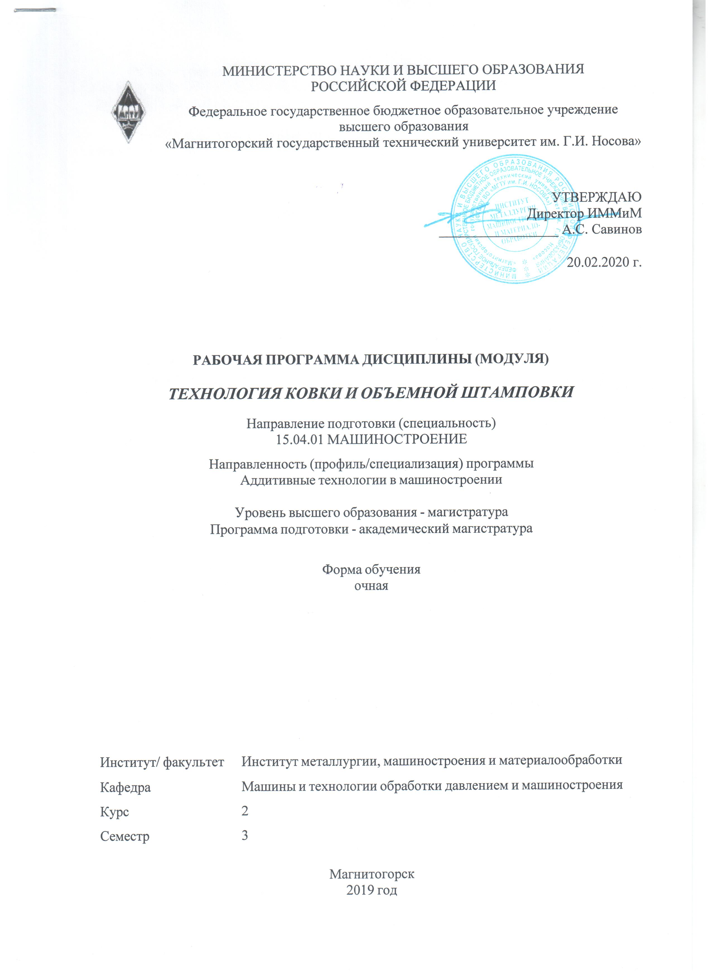 | МИНИСТЕРСТВО НАУКИ И ВЫСШЕГО ОБРАЗОВАНИЯ  РОССИЙСКОЙ ФЕДЕРАЦИИ

Федеральное государственное бюджетное образовательное учреждение
высшего образования
«Магнитогорский государственный технический университет им. Г.И. Носова»
УТВЕРЖДАЮ
Директор ИММиМ
_________________ А.С. Савинов

20.02.2020 г.
РАБОЧАЯ ПРОГРАММА ДИСЦИПЛИНЫ (МОДУЛЯ)
ТЕХНОЛОГИЯ КОВКИ И ОБЪЕМНОЙ ШТАМПОВКИ
Направление подготовки (специальность)
15.04.01 МАШИНОСТРОЕНИЕ
Направленность (профиль/специализация) программы
Аддитивные технологии в машиностроении
Уровень высшего образования - магистратура
Программа подготовки - академический магистратура
Форма обучения
очная
Институт/ факультет |  | Институт металлургии, машиностроения и материалообработки
Кафедра |  | Машины и технологии обработки давлением и машиностроения
Курс |  | 2
Семестр |  | 3
Магнитогорск
2019 год

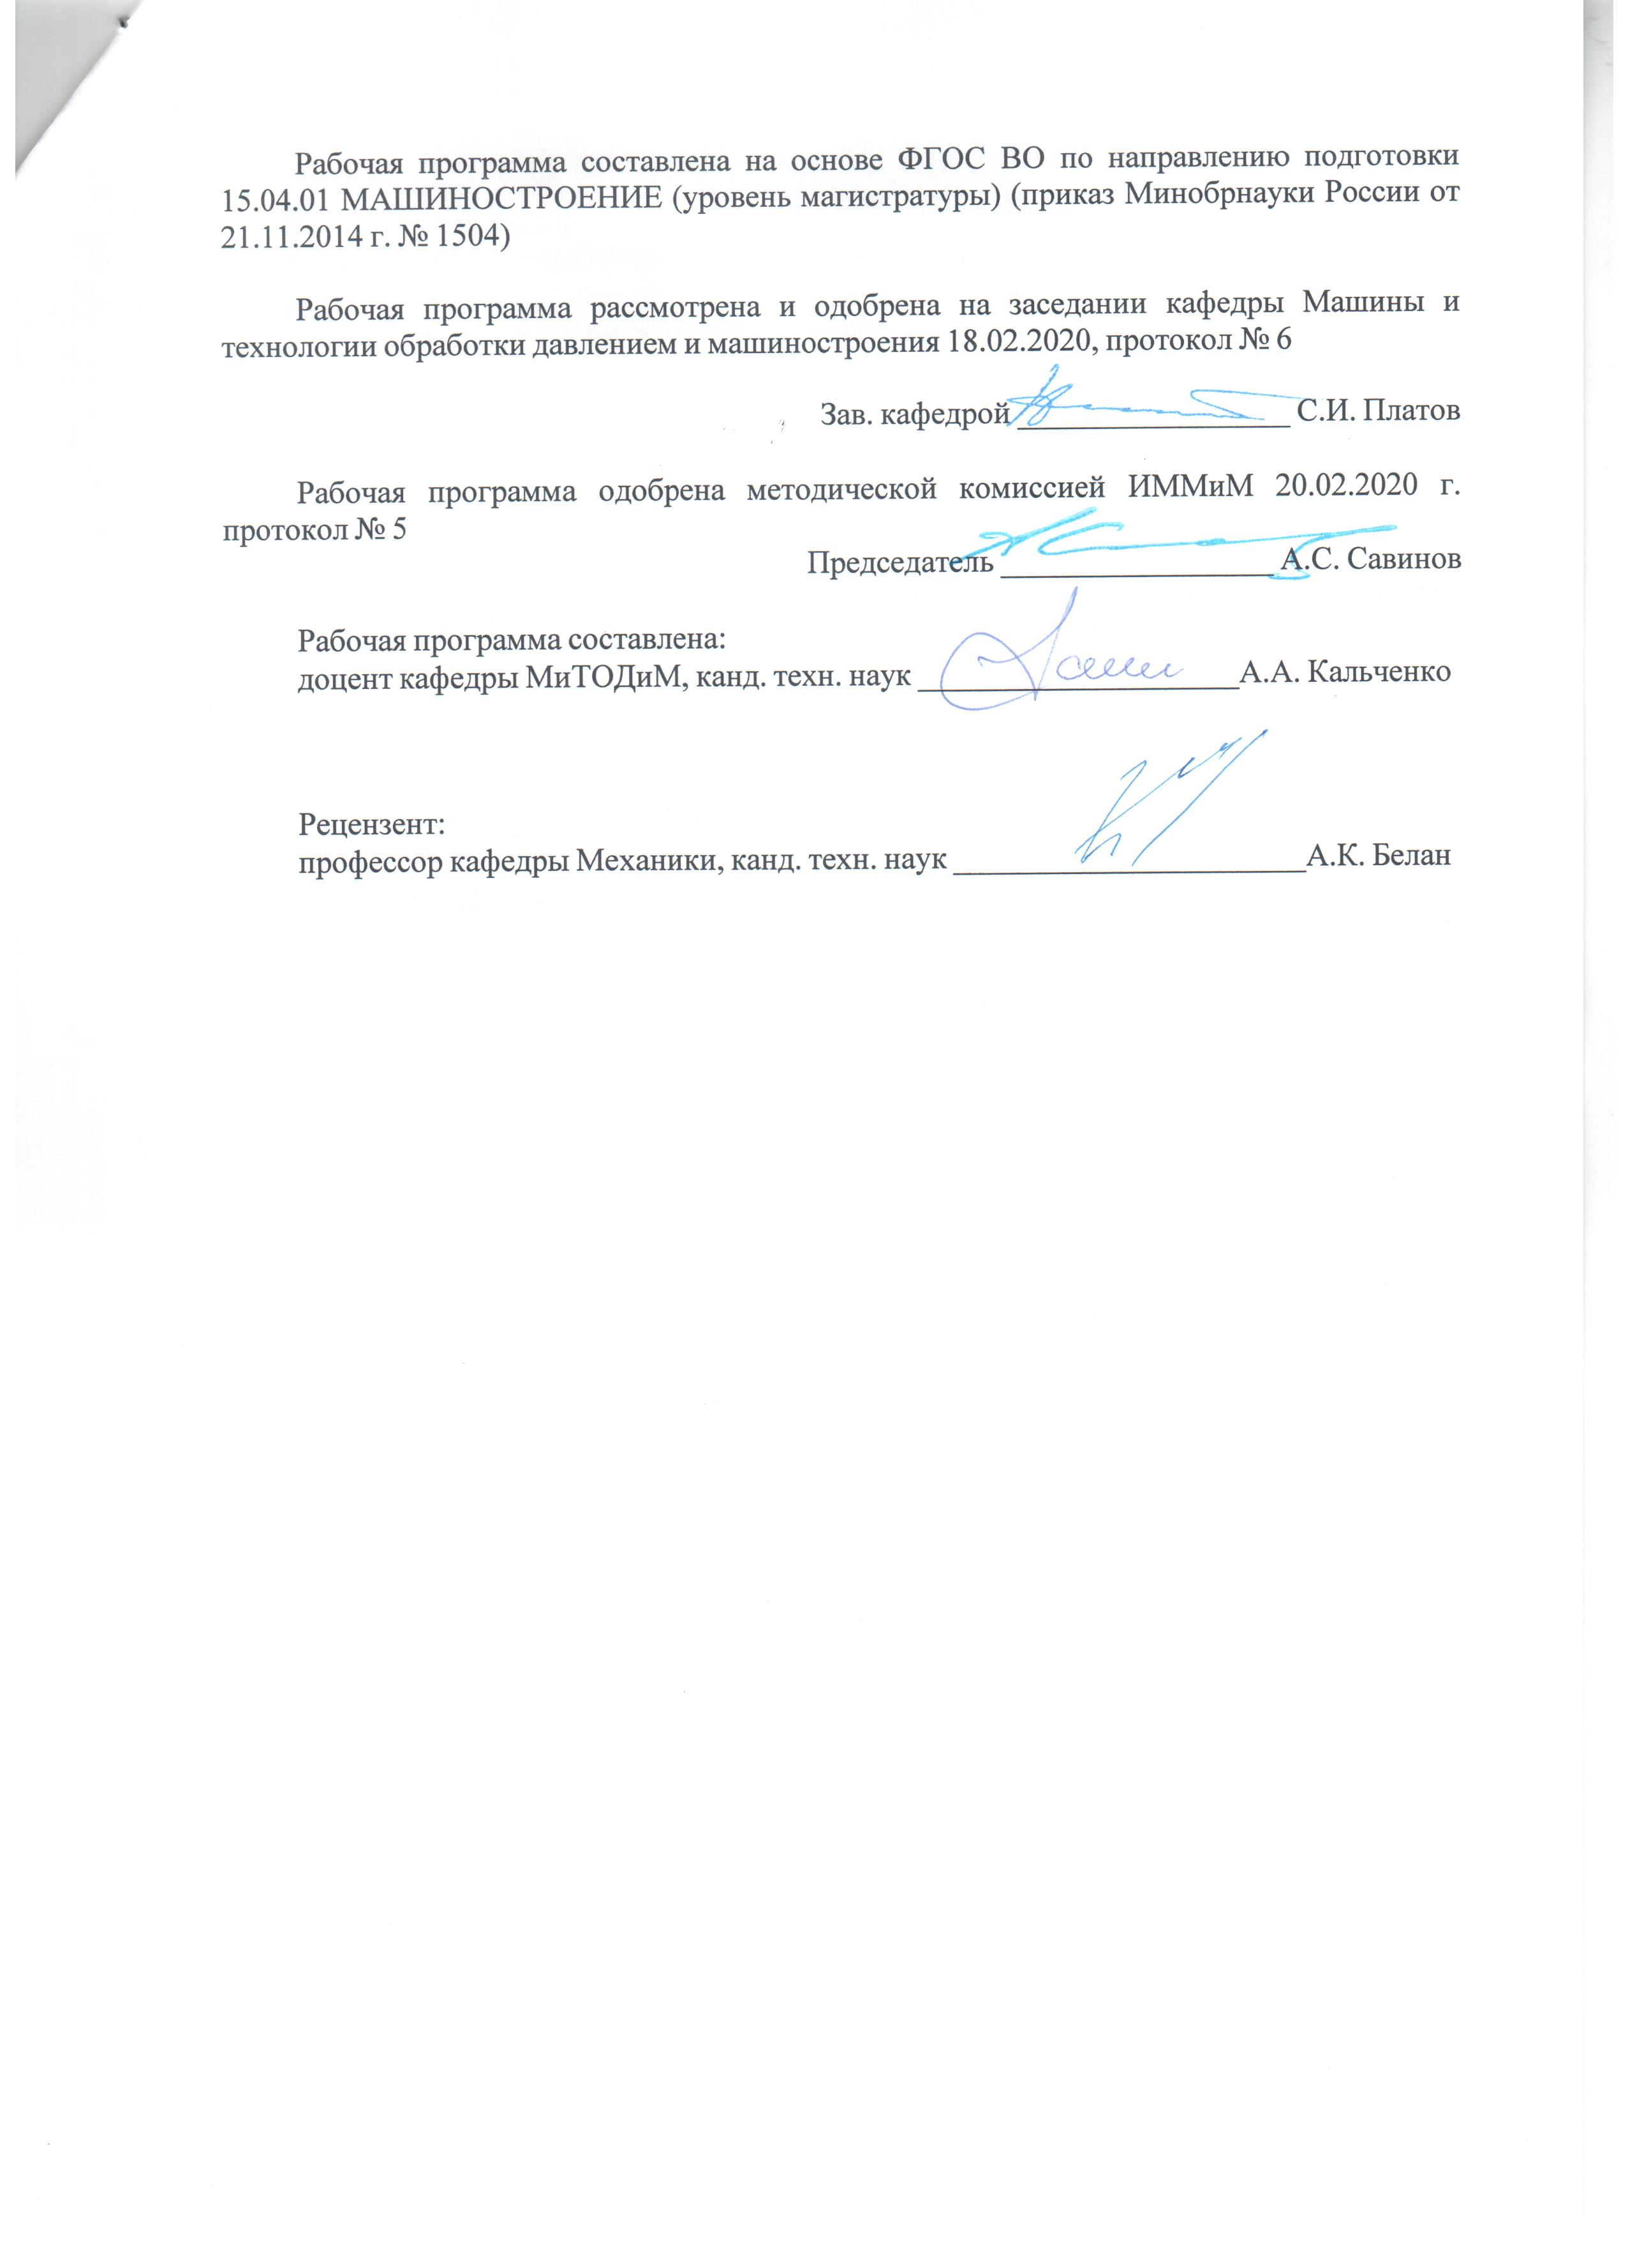
Рабочая программа составлена на основе ФГОС ВО по направлению подготовки 15.04.01 МАШИНОСТРОЕНИЕ (уровень магистратуры) (приказ Минобрнауки России от 21.11.2014 г. № 1504)
Рабочая программа рассмотрена и одобрена на заседании кафедры Машины и технологии обработки давлением и машиностроения
18.02.2020, протокол № 6
Зав. кафедрой _________________ С.И. Платов
Рабочая программа одобрена методической комиссией ИММиМ
20.02.2020 г. протокол № 5
Председатель _________________ А.С. Савинов
Рабочая программа составлена:
доцент кафедры МиТОДиМ, канд. техн. наук _______________________А.А. Кальченко
Рецензент:
профессор кафедры Механики, канд. техн. наук _________________________А.К. Белан

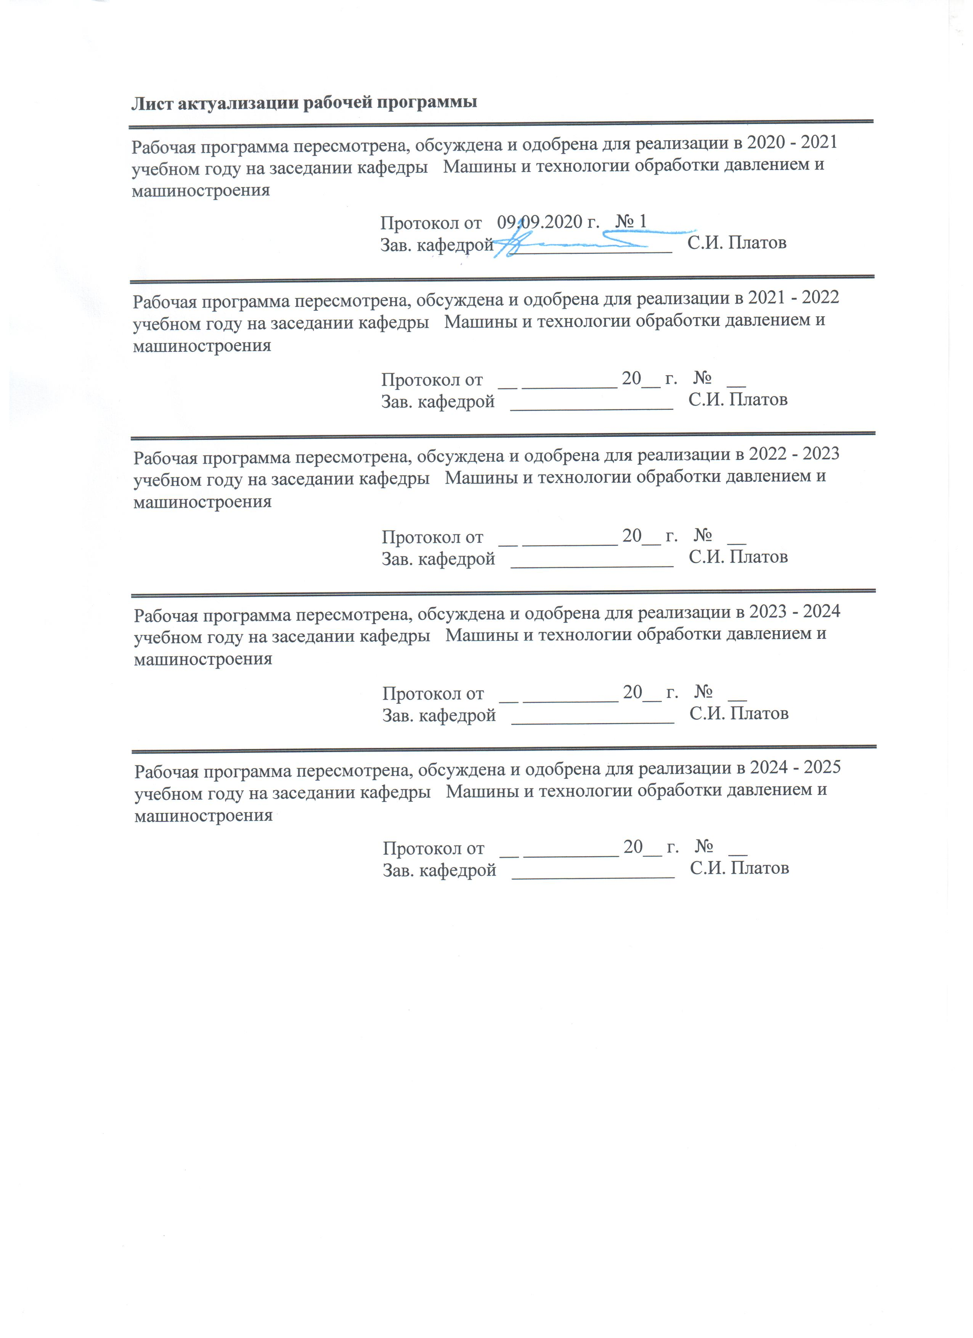
Лист актуализации рабочей программы
Рабочая программа пересмотрена, обсуждена и одобрена для реализации в 2020 - 2021 учебном году на заседании кафедры Машины и технологии обработки давлением и машиностроения
Протокол от __ __________ 20__ г. № __
Зав. кафедрой _________________ С.И. Платов
Рабочая программа пересмотрена, обсуждена и одобрена для реализации в 2021 - 2022 учебном году на заседании кафедры Машины и технологии обработки давлением и машиностроения
Протокол от __ __________ 20__ г. № __
Зав. кафедрой _________________ С.И. Платов

1 Цели освоения дисциплины (модуля)
Целями освоения дисциплины " Технология ковки и объемной штамповки" являются: контроль соблюдения технологической дисциплины при изготовлении изделий; организация метрологического обеспечения технологии ковки и объемной штамповок, использование типовых методов контроля качества поковок и штамповок; обслуживание технологического оборудования для реализации производственных процессов технология ковки и объемной штамповки; проверка технического состояния и остаточного ресурса технологического оборудования, организация профилактических осмотров и текущего ремонта; проведение экспериментов по заданным методикам, обработка и анализ результатов; проведение технических измерений, составление описаний проводимых исследований, подготовка данных для составления научных обзоров и публикаций; участие в работах по составлению научных отчетов по выполненному заданию и во внедрении результатов исследований и разработок в области машиностроения; расчет и проектирование деталей и узлов машиностроительных конструкций в соответствии с техническими заданиями и использованием стандартных средств автоматизации проектирования; проведение контроля соответствия разрабатываемых проектов и технической документации стандартам, техническим условиям и другим нормативным документам; проведение предварительного технико-экономического обоснования проектных решений.
Студент должен получить навыки общего анализа процессов ковки и объемной штамповки, приобрести умение выбирать оптимальный вариант технологического процесса, рассчитывать его, а также выполнять необходимые технологические расчеты.

2 Место дисциплины (модуля) в структуре образовательной программы
Дисциплина Технология ковки и объемной штамповки входит в вариативную часть учебного плана образовательной программы.
Для изучения дисциплины необходимы знания (умения, владения), сформированные в результате изучения дисциплин/ практик:
Математические методы в инженерии
Эффективные методы выявления и анализа структуры и свойств металлов и сплавов
Инновационные методы решения инженерных задач
Основы научных исследований, организация и планирование эксперимента
Новые конструкционные материалы
Компьютерные технологии в машиностроении
Знания (умения, владения), полученные при изучении данной дисциплины будут необходимы для изучения дисциплин/практик:
Подготовка к защите и защита выпускной квалификационной работы
Подготовка к сдаче и сдача государственного экзамена
Производственная-преддипломная практика
3 Компетенции обучающегося, формируемые в результате освоения
дисциплины (модуля) и планируемые результаты обучения
В результате освоения дисциплины (модуля) «Технология ковки и объемной штамповки» обучающийся должен обладать следующими компетенциями:
Структурный  элемент  компетенции | Планируемые результаты обучения
ПК-13 способностью применять новые современные методы разработки технологических процессов изготовления изделий и объектов в сфере профессиональной деятельности с определением рациональных технологических режимов работы специального оборудования в машиностроении
Знать | - влияние технологических факторов на показатели качества горяче- и холодно-деформированного металла;  - механизмы упрочнения;  - особенности термообработки в агрегатах отжига и в печах;  - формирование микрогеометрии поверхности.
Уметь | - с использованием технологических ограничений определять режимы горячей и холодной обработки металла с целью получения заданного комплекса механических свойств;  - определять механические и физические свойства сталей при различных видах испытаний;  - анализировать действующие агрегатах режимы обработки давлением и отделки;  - предлагать рациональные ресурсосберегающие технологические решения при выполнении курсовых и дипломных проектов.
Владеть | - методами определения рациональных технологических режимов процессов ковки и объемной штамповки.

 | 4. Структура, объём и содержание дисциплины (модуля)
Общая трудоемкость дисциплины составляет 1 зачетных единиц 36 акад. часов, в том числе:
– контактная работа – 10,6 акад. часов:
– аудиторная – 10 акад. часов;
– внеаудиторная – 0,6 акад. часов
– самостоятельная работа – 25,4 акад. часов;

Форма аттестации - зачет
Раздел/ тема  дисциплины |  | Семестр | Аудиторная  контактная работа  (в акад. часах) |  |  | Самостоятельная работа студента | Вид самостоятельной  работы | Форма текущего контроля успеваемости и  промежуточной аттестации | Код компетенции
 |  |  | Лек. | лаб.  зан. | практ. зан.
1. Вводная лекция
1.1 Введение. |  | 3 | 1 |  |  | 5 | Самостоятельное изучение учебной и научной литературы. | Вопросы на зачете. | ПК-13
Итого по разделу |  |  | 1 |  |  | 5
2. Основные положения
2.1 ГОШ. Основные разновидности.  Материалы обрабатываемые ковкой и горячей объемной штамповкой (ГОШ).  Классификация поковок при объемной штамповке.  Разделка сортового проката на заготовки. |  | 3 | 1,5 |  |  | 5 | Самостоятельное изучение учебной и научной литературы. | Вопросы на зачете. | ПК-13
Итого по разделу |  |  | 1,5 |  |  | 5
3. Термообработка
3.1 Термомеханический режим ковки и ГОШ.  Исследование формы и точности заготовок, полученных различными методами разделки . |  | 3 | 0,5 |  |  | 0,4 | Самостоятельное изучение учебной и научной литературы. | Вопросы на зачете. | ПК-13
Итого по разделу |  |  | 0,5 |  |  | 0,4
4. Специализированные способы штамповки
4.1 Изготовление поковок методами прокатки .  Штамповка на горизонтально-ковочных машинах и горячештамповочных автоматах.  Отделочные операции после горячей штамповки |  | 3 | 3,5 |  |  | 5 | Самостоятельное изучение учебной и научной литературы. | Вопросы на зачете. | ПК-13
Итого по разделу |  |  | 3,5 |  |  | 5
5. Разработка технологического процесса ковки.
5.1 Разработка техпроцесса ковки.  Разработка чертежа поковки при ковке на молотах.  Штамповка в закрытых штампах и штампах для выдавливания.  Разработка чертежа поковок и проектирование переходов штамповки для по¬ковок 1-й группы.  Проектирование переходов при штамповке.  Исследование формоизменения при прямом и обратном выдавливании.  Исследование операции открытой прошивки.  Исследование операции закрытой прошивки.  Исследование формоизменения при осадке круглых, квадратных и прямоугольных заготовок.  Разработка технологического процесса в открытых штампах на молотах.  Разработка технологического процесса ГОШ в открытых штампах на молотах и прессах. |  | 3 | 2,5 |  |  | 7,5 | Самостоятельное изучение учебной и научной литературы. | Вопросы на зачете. | ПК-13
Итого по разделу |  |  | 2,5 |  |  | 7,5
6. Штамповочный инструмент
6.1 Штампы для горячей штамповки.  Конструирование и расчет молотового штампа.  Знакомство с производственными конструкциями ковочных и обрезных штампов. |  | 3 | 1 |  |  | 2,5 | Самостоятельное изучение учебной и научной литературы. | Вопросы на зачете. | ПК-13
Итого по разделу |  |  | 1 |  |  | 2,5
7. Зачет
7.1 Приём зачета |  | 3 |  |  |  |  |  |  | ПК-13
Итого по разделу
Итого за семестр |  |  | 10 |  |  | 25,4 |  | зачёт
Итого по дисциплине |  |  | 10 |  |  | 25,4 |  | зачет | ПК-13

5 Образовательные технологии
1. Традиционные образовательные технологии ориентируются на организацию образовательного процесса, предполагающую прямую трансляцию знаний от преподавателя к студенту (преимущественно на основе объяснительно-иллюстративных методов обучения). Учебная деятельность студента носит в таких условиях, как правило, репродуктивный характер.
Формы учебных занятий с использованием традиционных технологий:
Информационная лекция – последовательное изложение материала в дисциплинарной логике, осуществляемое преимущественно вербальными средствами (монолог преподавателя).
2. Интерактивные технологии – организация образовательного процесса, которая предполагает активное и нелинейное взаимодействие всех участников, достижение на этой основе личностно- значимого для них образовательного результата. Наряду со специализированными технологиями такого рода принцип интерактивности прослеживается в большинстве современных образовательных технологий. Интерактивность подразумевает субъект-субъектные отношения в ходе образовательного процесса и, как следствие, формирование саморазвивающейся информационно-ресурсной среды.
Семинар-дискуссия – коллективное обсуждение какого-либо спорного вопроса, проблемы, выявление мнений в группе (меж-групповой диалог, дискуссия как спор-диалог).
3. Информационно-коммуникационные образовательные технологии – организация образовательного процесса, основанная на применении специализированных программных сред и технических средств работы с информацией.
Формы учебных занятий с использованием информационно-коммуникационных технологий:
Лекция-визуализация – изложение содержания сопровождается презентацией (демонстрацией учебных материалов, представленных в различных знаковых системах, в т.ч. иллюстративных, графических, аудио и видеоматериалов).
4. Технологии проектного обучения – организация образовательного процесса в соответствии с алгоритмом поэтапного решения проблемной задачи или выполнения учебного задания. Проект предполагает совместную учебно-познавательную деятельность группы студентов, направленную на выработку концепции, установление целей и задач, формулировку ожидаемых результатов, определение принципов и методик решения поставленных задач, планирование хода работы, поиск доступных и оптимальных ресурсов, поэтапную реализацию плана работы, презентацию результатов работы, их осмысление и рефлксию.
Основные типы проектов:
Исследовательский проект – структура приближена к формату научного исследования (доказательство актуальности темы, определение научной проблемы, предмета и объекта исследования, целей и задач, методов, источников, выдвижение гипотезы, обобщение результатов, выводы, обозначение новых проблем).
Информационный проект – учебно-познавательная деятельность с ярко выраженной эвристической направленностью (поиск, отбор и систематизация информации о каком-то объекте, ознакомление участников проекта с этой информацией, ее анализ и обобщение для презентации более широкой аудитории).
6 Учебно-методическое обеспечение самостоятельной работы обучающихся
Представлено в приложении 1.
7 Оценочные средства для проведения промежуточной аттестации
Представлены в приложении 2.

8 Учебно-методическое и информационное обеспечение дисциплины (модуля)
а) Основная литература:
1. Технология ковки и объемной штамповки / А.А. Кальченко, К.Г. Пащенко ; Магнитогорск : Изд-во Магнитогорск. гос. техн. ун-та им. Г.И. Носова, 2020, 59 с. (30 экземпляров на кафедре МиТОДиМ 321 а. , пр. Ленина 38, главный корпус).
2. Ефремов, Д.В. Обработка металлов давлением : учебное пособие / Д.В. Ефремов, Т.Ю. Сидорова, Е.В. Кузнецов. — Москва : МИСИС, 2011. — 71 с. — Текст : электронный // Электронно-библиотечная система «Лань» : [сайт]. — URL: https:// https://e.lanbook.com/book/116970 (дата обращения: 27.10.2019). — Режим доступа: для авториз. пользователей.
3. 3. Константинов, И. Л. Технология ковки и горячей объемной штамповки : учеб. пособие / И.Л. Константинов. - М. : ИНФРА-М ; Красноярск : Сиб. федер. ун-т, 2019. - 551 с. — (Высшее образование: Бакалавриат). — www.dx.doi.org/10.12737/489. - ISBN 978-5-16-006372-0. - Текст : электронный. - URL: https://znanium.com/catalog/product/1012424 (дата обращения: 03.10.2020). – Режим доступа: по подписке.
б) Дополнительная литература:
1. Гончарук, А.В. Краткий словарь терминов в области обработки металлов давлением : словарь / А.В. Гончарук. — Москва : МИСИС, 2011. — 130 с. — ISBN 978-5-87623-405-6. — Текст : электронный // Электронно-библиотечная система «Лань» : [сайт]. — URL: https:// https://e.lanbook.com/book/2054 (дата обращения: 27.10.2019). — Режим дос-тупа: для авториз. пользователей.
2. Константинов, И. Л. Прокатно-прессово-волочильное производство [Электронный ресурс] : учеб. / И. Л. Константинов, С. Б. Сидельников, Е. В. Иванов. – Красноярск : Сиб. федер. ун-т, 2014. – 512 с. - ISBN 978-5-7638-2945-7 - Режим доступа: https://znanium.com/bookread2.php?book=511102&spec=1
3. Сидельников С.Б. Технология прокатки: учебник / С.Б. Сидельников, И.Л. Константинов, Д.С. Ворошилов. –Красноярск: Сиб. фед. ун-т, 2016. 180 с. - Текст: электронный. - URL: https://znanium.com/spec/catalog/author/?id=f4926d38-adfa-11e5-ad98-90b11c31de4c&page=2
в) Методические указания:
1. Потёмкин, В.К. Обработка металлов давлением : методические указания / В.К. Потёмкин, В.А. Трусов, Л.М. Капуткина. — Москва : МИСИС, 2011. — 27 с. — Текст : электронный // Электронно-библиотечная система «Лань» : [сайт]. — URL: https:// https://e.lanbook.com/book/117031 (дата обращения: 27.10.2019). — Режим доступа: для авториз. пользователей.
г) Программное обеспечение и Интернет-ресурсы:
Программное обеспечение
 |  | Наименование ПО |  | № договора |  | Срок действия лицензии
 |  | MS Windows 7 Professional(для классов) |  | Д-1227-18 от 08.10.2018 |  | 11.10.2021
 |  | MS Windows 7 Professional (для классов) |  | Д-757-17 от 27.06.2017 |  | 27.07.2018
 |  | 7Zip |  | свободно распространяемое ПО |  | бессрочно
 |  | MS Office 2007 Professional |  | № 135 от 17.09.2007 |  | бессрочно
 |  | Autodesk AutoCAD 2019 |  | учебная версия |  | бессрочно
 |  | Autodesk AutoCAD 2020 |  | учебная версия |  | бессрочно
 |  | Autodesk AutoCAD 2018 |  | учебная версия |  | бессрочно
 |  | Autodesk AutoCAD 2021 |  | учебная версия |  | бессрочно
 |  | Электронные плакаты по курсу "Машины и технология обработки материалов давлением" |  | К-227-12 от 11.09.2012 |  | бессрочно
 |  | FAR Manager |  | свободно распространяемое ПО |  | бессрочно
 | Профессиональные базы данных и информационные справочные системы
 |  | Название курса |  |  | Ссылка
 |  | Электронная база периодических изданий East View Information Services, ООО «ИВИС» |  |  | https://dlib.eastview.com/
 |  | Национальная информационно-аналитическая система – Российский индекс научного цитирования (РИНЦ) |  |  | URL: https://elibrary.ru/project_risc.asp
 |  | Поисковая система Академия Google (Google Scholar) |  |  | URL: https://scholar.google.ru/
 |  | Информационная система - Единое окно доступа к информационным ресурсам |  |  | URL: http://window.edu.ru/
 |  | Федеральное государственное бюджетное учреждение «Федеральный институт промышленной собственности» |  |  | URL: http://www1.fips.ru/
9 Материально-техническое обеспечение дисциплины (модуля)

Материально-техническое обеспечение дисциплины включает:
1. Учебные аудитории для проведения занятий лекционного типа: Комплекс тестовых заданий для проведения промежуточных и рубежных контролей.
2. Учебная аудитория для проведения лабораторных работ: лабораторный корпус с лабораторией сварки и лабораторией резания: Комплект печатных и электронных версий методических рекомендаций, учебное пособие, плакаты по те-мам. Лабораторное оборудование.
3. Учебная аудитория для проведения механических испытаний:
1) Машины универсальные испытательные на растяжение.
2) Мерительный инструмент.
3) Приборы для измерения твердости по методам Бринелля и Роквелла.
4) Микротвердомер.
5) Печи термические.
4. Учебная аудитория для проведения металлографических исследований: Микроскопы МИМ-6, МИМ-7.
5. Учебные аудитории для проведения индивидуальных консультаций, текущего контроля и про-межуточной аттестации: Доска.
6. Помещение для хранения и профилактического обслуживания учебного оборудования: Стеллажи, инструменты для ремонта лабораторного оборудования.

Приложение 1

Учебно-методическое обеспечение самостоятельной работы обучающихся
По дисциплине «Технология ковки и объемной штамповки» самостоятельная работа студентов предполагает самостоятельное изучение учебной и научной литературы.

Перечень теоретических вопросов к зачету:
- ГОШ. Основные разновидности
- Материалы обрабатываемые ковкой и горячей объемной штамповкой (ГОШ)
- Разделка сортового проката на заготовки
- Термомеханический режим ковки и ГОШ
- Технологический анализ основных и дополнительных операций ковки
- Разработка технологического процесса ковки
- Разработка технологического процесса ГОШ в открытых штампах на молотах и прессах
- Штамповка в закрытых штампах и штампах для выдавливания
- Штамповка на горизонтально-ковочных машинах и горячештамповочных автоматах
- Специализированные способы штамповки
- Отделочные операции после горячей штамповки
- Изготовление поковок методами прокатки
- Материалы обрабатываемые ковкой и объемной штамповкой.
- Термомеханический режим ковки и объемной штамповки.
- Разделка исходного материала на заготовки.
- Основные операции ковки. Осадка. Разновидности осадки.
- Предварительные операции ковки.
- Горячая объемная штамповка – классификация способов.
- Разработка техпроцесса ковки.
- Штамповка в открытых штампах.
- Определение размеров заготовки при ковке.
- Штамповка в закрытых штампах.
- Основные операции ковки. Протяжка.
- Разработка чертежа поковки при объемной штамповке.
- Ковка. Основные операции. Прошивка.
- Ручьи молотового штампа.
- Ковка. Уков, назначение.
- Штамповка выдавливанием.
- Разработка чертежа штампованной поковки.
- Ковка. Предварительные операции.
- Объемная штамповка. Штамповка на ГКМ.
- Разработка техпроцесса объемной штамповки.
- Объемная штамповка. Классификация основных способов.
- Штамповка в закрытых штампах. Преимущество и недостатки.
- Материалы обрабатываемые ковкой и объемной штамповкой.
- Определение размеров заготовки при объемной штамповке.
- Нагрев. Температурные интервалы. Виды брака.
- Определение массы и размеров заготовки при объемной штамповке.
- Ковка. Назначение. Классификация поковок.
Объемная штамповка. Разработка чертежа поковки

Приложение 2

Оценочные средства для проведения промежуточной аттестации
а) Планируемые результаты обучения и оценочные средства для проведения промежуточной аттестации:
Структурный элемент  компетенции | Планируемые результаты обучения | Оценочные средства
ПК-13: способностью применять новые современные методы разработки технологических процессов изготовления изделий и объектов в сфере профессиональной деятельности с определением рациональных технологических режимов работы специального оборудования в машиностроении
Знать | - влияние технологических факторов на показатели качества горяче- и холодно-деформированного металла;  - механизмы упрочнения;  - особенности термообработки в агрегатах отжига и в печах;  - формирование микрогеометрии поверхности. | Перечень теоретических вопросов к зачету:  - ГОШ. Основные разновидности  - Материалы обрабатываемые ковкой и горячей объемной штамповкой (ГОШ)  - Разделка сортового проката на заготовки  - Термомеханический режим ковки и ГОШ  - Технологический анализ основных и дополнительных операций ковки  - Разработка технологического процесса ковки  - Разработка технологического процесса ГОШ в открытых штампах на молотах и прессах  - Штамповка в закрытых штампах и штампах для выдавливания  - Штамповка на горизонтально-ковочных машинах и горячештамповочных автоматах  - Специализированные способы штамповки  - Отделочные операции после горячей штамповки  - Изготовление поковок методами прокатки  - Материалы обрабатываемые ковкой и объемной штамповкой.  - Термомеханический режим ковки и объемной штамповки.  - Разделка исходного материала на заготовки.  - Основные операции ковки. Осадка. Разновидности осадки.  - Предварительные операции ковки.  - Горячая объемная штамповка – классификация способов.  - Разработка техпроцесса ковки.  - Штамповка в открытых штампах.  - Определение размеров заготовки при ковке.  - Штамповка в закрытых штампах.  - Основные операции ковки. Протяжка.  - Разработка чертежа поковки при объемной штамповке.  - Ковка. Основные операции. Прошивка.  - Ручьи молотового штампа.  - Ковка. Уков, назначение.  - Штамповка выдавливанием.  - Разработка чертежа штампованной поковки.  - Ковка. Предварительные операции.  - Объемная штамповка. Штамповка на ГКМ.  - Разработка техпроцесса объемной штамповки.  - Объемная штамповка. Классификация основных способов.  - Штамповка в закрытых штампах. Преимущество и недостатки.  - Материалы обрабатываемые ковкой и объемной штамповкой.  - Определение размеров заготовки при объемной штамповке.  - Нагрев. Температурные интервалы. Виды брака.  - Ковка. Назначение. Классификация поковок.  - Объемная штамповка. Разработка чертежа поковки
Уметь | - с использованием технологических ограничений определять режимы горячей и холодной обработки металла с целью получения заданного комплекса механических свойств;  - определять механические и физические свойства сталей при различных видах испытаний;  - анализировать действующие агрегатах режимы обработки давлением и отделки;  - предлагать рациональные ресурсосберегающие технологические решения при выполнении курсовых и дипломных проектов. | Примерные задания:  Определить массу и размер заготовки при объемной штамповке.
Владеть | - методами определения рациональных технологических режимов процессов ковки и объемной штамповки. | Примерные задания:  Разработать чертеж поковки.

б) Порядок проведения промежуточной аттестации, показатели и критерии оценивания:

Промежуточная аттестация включает теоретические вопросы, позволяющие оценить уровень усвоения обучающимися знаний, и практические задания, выявляющие степень сформированности умений и владений, проводится в форме зачета.

Критерии оценки (в соответствии с формируемыми компетенциями и планируемыми результатами обучения):

- «зачтено» – обучаемый должен показать знания на уровне воспроизведения и объяснения информации, интеллектуальные навыки решения простых задач;

- «не зачтено» – обучаемый не может показать знания на уровне воспроизведения и объяснения информации, не может показать интеллектуальные навыки решения простых задач.

